MATEMATİK DERSİ PROJE ÖDEVİ

ADI SOYADI:
SINIFI: 7- ALDIĞI NOT:
Ödevin Veriliş Tarihi: Teslim Tarihi:

Sevgili öğrenciler,
Bu projede sizden üçgen ve dörtgen çeşitlerinin ve bunların temel özelliklerinin pano için hazırlanması istenmektedir. Çalışmalarınızı zamanında tamamlamanız ve sunumunu yapmanız bekleniyor.

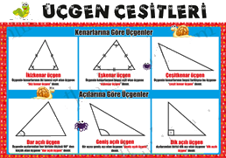

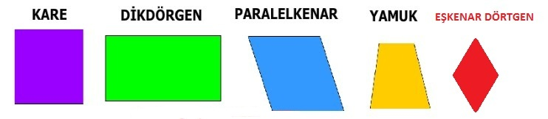

YÖNERGE: (Çalışmayı yaparken aşağıdaki adımları izleyiniz)

- Üçgen ve dörtgen çeşitlerini araştırıp, özelliklerini yazınız.
- İlgili şekilleri renkli kartonlara görünür şekilde çizerek altlarına bilgilerini yazınız.
- Ödevinizi hazırlarken özenle çalışınız.
- Projenizi hazırlarken her bölümle ilgili birer örnek gösteriniz.
- Projenizi oluştururken hazırlık aşamalarını anlatan bir rapor yazınız.
- Yazacağınız raporun sonuna yararlandığınız kaynakları belirtiniz.
- Projenize uygun bir kapak hazırlayınız ve zamanında teslim ediniz.

Tayfun OLÇUM
Matematik Öğretmeni

